ACTIVIDAD N°1: La escondida
Hoy vamos a jugar a “La escondida” en familia. Los niños serán los encargados de contar la primera vez. Contarán hasta 30 (como puedan) y los demás jugadores de la familia se esconderán. Luego podrán cambiar de roles, de esta manera ellos y también escucharán contar a los demás. Es importante que todos cuenten en voz alta.
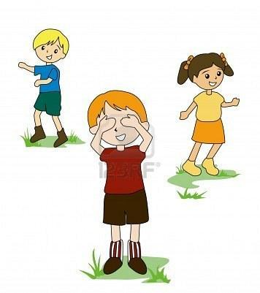
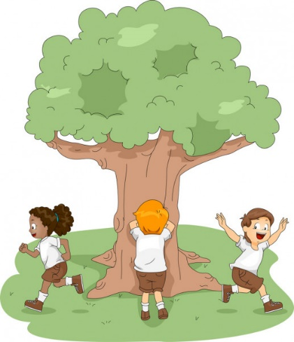
Les pido que luego puedan decirme cómo les fue con el conteo; si pudieron llegar fácilmente hasta el 30, si se pierden al llegar a algún número, etc.


ACTIVIDAD N°2: La vaca estudiosa

Escuchamos la canción María Elena Walsh, “La vaca estudiosa”.
https://www.youtube.com/watch?v=UHIaymWrM84


Anotamos el título en la agenda de lectura y dibujamos en el cuadernillo las palabras que terminan parecido (que riman). Si se animan a escribir las palabras pueden hacerlo, sino pueden

